《探明储量的矿产资源纳入自然资源统一确权登记》
试点工作方案
为贯彻落实《自然资源统一确权登记办法（试行）》(国土资发〔2016〕192号)，探索探明储量的矿产资源所有权统一确权登记（以下简称“矿产资源确权登记”）路径和方法，在自然资源统一确权登记试点工作统筹安排下，指导试点地区形成可复制推广的工作经验，积极稳妥推进矿产资源确权登记工作，制定本试点工作方案。

一、总体要求

（一）指导思想。
全面贯彻党的十八大和十八届三中、四中、五中、六中全会精神，深入学习贯彻习近平总书记系列重要讲话精神，按照统筹推进“五位一体”总体布局和协调推进“四个全面”战略布局的要求，牢固树立和贯彻落实创新、协调、绿色、开放、共享的发展理念，在自然资源统一确权登记的系统中，推进矿产资源确权登记规范化，形成归属清晰、权责明确、监管有效的矿产资源确权登记制度，加强国家对矿产资源的保护与监管。

（二）基本原则。
坚持矿产资源国家所有，以“清家底、立帐户、建平台”为首要任务，开展矿产资源确权登记，划清不同种类矿产资源边界,划清中央及地方不同层级政府行使所有权的边界。坚持物权法定，按照法律规定，确定探明储量的矿产资源的物权种类和内容，开展统一确权登记。坚持统筹兼顾，在现在矿产资源管理体制和格局的基础上，为相关改革预留空间，做好衔接。坚持以不动产登记为基础，构建矿产资源确权登记制度，实现矿产资源确权登记与不动产登记的有机融合。坚持社会主义市场经济改革方向，正确处理政府与市场的关系，使市场在资源配置中起决定性作用，更好发挥政府作用。

（三）工作目标。
在开展水流、森林、山岭、草原、荒地、滩涂等全要素的自然资源统一确权登记工作的总体要求下，以不动产登记为基础开展矿产资源确权登记试点，通过广泛调研，探索解决确权登记存在的难点和问题，以点带面，在总结经验基础上，形成《探明储量的矿产资源统一确权登记指导意见》，提出修改完善《自然资源统一确权登记办法（试行）》的建议,全面推进全国矿产资源确权登记工作。

二、试点工作任务
以试点区域土地利用现状调查(自然资源调查)为基础，确定探明储量的矿产资源的边界，调查反映各类矿产资源的探明储量状况，明晰探明储量的矿产资源产权主体和行使代表，开展矿产资源确权登记和造册工作，记载探明储量的矿产资源数量、质量、范围、产权主体、行使代表和权利内容以及矿业权信息等,纳入不动产登记信息管理基础平台,与其他自然资源管理信息实现互通互享。

三、试点工作区域
根据《自然资源统一确权登记办法（试行）》规定，选择福建、贵州作为矿产资源确权登记试点区域。

四、试点工作内容
(一)登记范围。截止到2016年12月31日前，经有关储量管理机关审批、认定或套改、备案的探明资源储量，原则上包括资源储量类别333以上的固体矿产资源储量和油气（包括石油、天然气、页岩气、煤层气，以下简称“油气”）、地热、矿泉水的探明储量，对于达不到上述标准的，由试点省依据本省实际情况确定记载内容。
以矿产资源储量估算范围作为矿产资源确权登记单元。
(二)登记调查。利用现有的储量登记库,结合矿产资源利用现状调查数据库、矿业权审批登记数据库和已有的国家出资探明矿产地清理成果等，确定登记单元，调查其中的矿产资源类别、面积、数量和质量等，形成相关调查图件和调查成果。
现有资料无法满足登记工作需求的，应区别对待。需要重新编写核实报告的，需经评审备案后才能作为确权登记的资源储量数据的依据；不需要重新编写核实报告的，补充有关材料。
（三）登记审核。根据调查结果和相关审批文件，结合用途管制、生态保护红线、公共管制及特殊保护规定或政策性文件、不动产登记结果资料以及矿业权登记结果资料等，对登记的内容进行审核。

（四）登记公告。按《自然资源统一确权登记办法（试行）》相关规定，进行登记公告，涉及国家秘密的除外。公告期内，相关权利人提出异议的，登记机构应当进行调查核实。

（五）记载登簿。公告期满无异议或者异议不成立的，登记机构将登记结果记载于自然资源登记簿。
自然资源登记簿记载探明储量的矿产资源数据及储量估算范围、产权主体（国家或全民）、行使代表等。

（六）登记信息数据库建立。根据探明储量确权登记信息，建立探明储量确权登记信息数据库，形成储量估算范围空间图库，以储量估算坐标与不动产信息建立关联，将探明储量确权登记信息纳入不动产信息管理基础平台。

五、进度安排
按照《自然资源统一确权登记试点方案》的总体安排统筹推进。
（一）准备阶段。2017年3月底前，完成矿产资源确权登记试点内容的编制，相关内容纳入本省的自然资源统一确权登记试点实施方案统一报批。
（二）实施阶段。2017年3月-2018年2月，试点省按照批复的试点方案，结合《自然资源统一确权登记办法（试行）》，开展试点工作及《探明储量的矿产资源统一确权登记指导意见》的研究起草工作。
（三）评估验收阶段。2018年3-6月,试点省提交试点工作总结报告及《探明储量的矿产资源统一确权登记指导意见》（建议稿）,并提出修订完善《自然资源统一确权登记办法（试行）》的建议，由国土资源部会同有关部门进行评估验收。
在开展试点的基础上，根据矿产资源确权登记试点报告及修订完善的建议，完善《自然资源统一确权登记办法》。

六、保障措施
（一）加强领导、落实责任。试点省应按照《自然资源统一确权登记试点方案》和本试点方案要求，编制本省试点实施方案，成立组织协调机构，设立研究项目，加强信息共享，夯实基础。
（二）保障相关经费，加强调查工作。试点省要落实财政经费，保障外业调查、数据核实和确权登记信息系统研发等工作经费，确保工作顺利开展。
（三）加强指导，开展调查研究。试点期间，国土资源部牵头司局组建工作组、专家咨询组，针对有关重大技术、管理制度等方面的问题设立研究项目，加强对试点地区的调研、跟踪和指导，及时协调解决试点工作中遇到的问题。

附件：自然资源登记簿
附件
省（区、市） 市（区） 县（市、区）

自然资源登记簿

自然资源登记单元号：

登记机构:
自然资源登记信息
单位：□平方公里 □公顷 □千克 /□吨 /□万吨 □立方米 /□亿立方米
自然资源登记单元号 |  |  |  |  |  |  | 矿产资源储量估算范围编号
所有权人 |  |  |  |  |  |  | 所有权代表行使主体
 |  |  |  |  |  |  | 所有权代表行使内容
自然状况 | 坐 落 |  |  |  |  |  | 储量估算基准日 |  | 年 月 日
自然状况 | 总面积 |  |  |  |  |  | 总数量
自然状况 | 类型 |  | 类别 | 矿产组合 | 面积 |  | 数 量 |  |  |  | 质 量
 |  |  |  |  |  |  | 基础储量  （剩余经济可采储量） |  | 资源量  （探明地质储量）
空间坐标、位置说明、或者四至描述
公共管制 |  | 用途管制要求
 |  | 生态红线要求
 |  | 特殊保护要求
登记时间 |  |  |  |  |  |  | 登簿人
变 化 情 况 |  |  | 变化原因 |  |  | 变化内容 |  |  |  | 登记时间 |  | 登簿人
 |  |  |  |  |  | 内容 | 基础储量  （剩余经济可采储量） | 资源量  （探明地质储量） |  |  |  | 登簿人

附图1 探明资源储量估算空间立体图

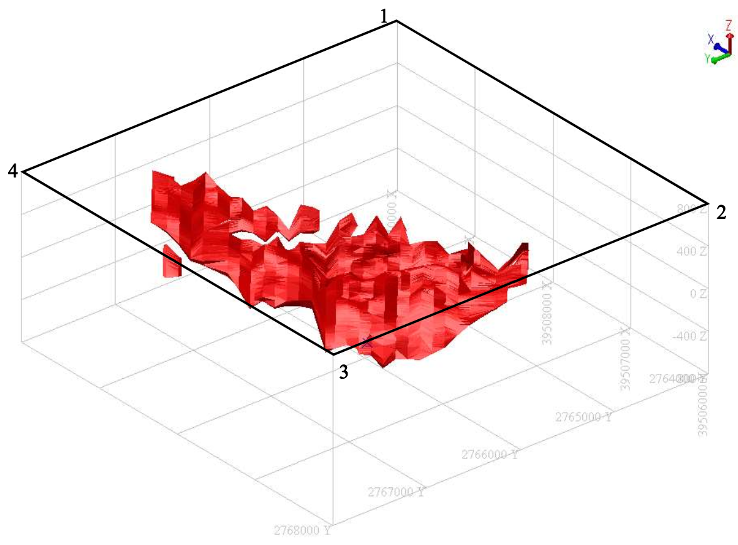

资源储量估算拐点坐标
拐点 | 纬度（X） | 经度（Y）
1
2
3
4
估算面积： km²，估算标高： m ~ m

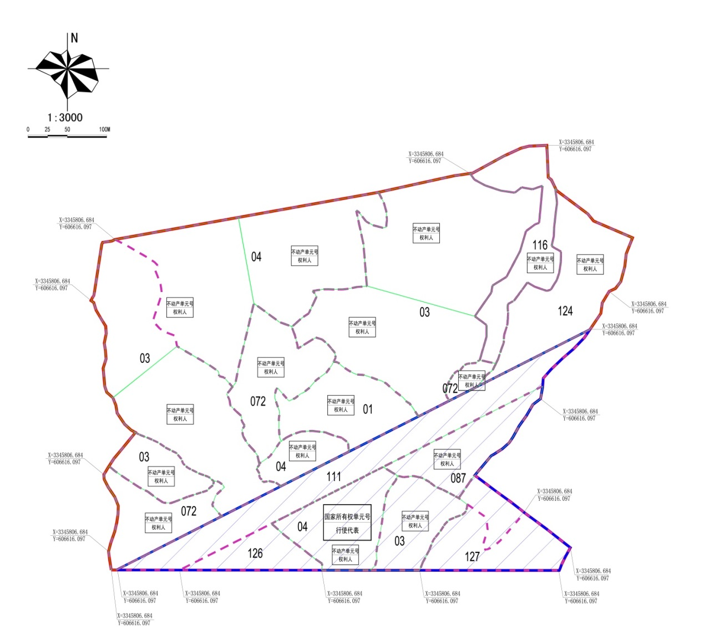

其他需注明事项

矿业权关联信息
自然资源登记单元号：
矿业权编号 | 矿业权人 |  | 坐 标
登记时间 |  | 登簿人
附 记

附图2 矿产资源储量估算范围与矿业权关联图

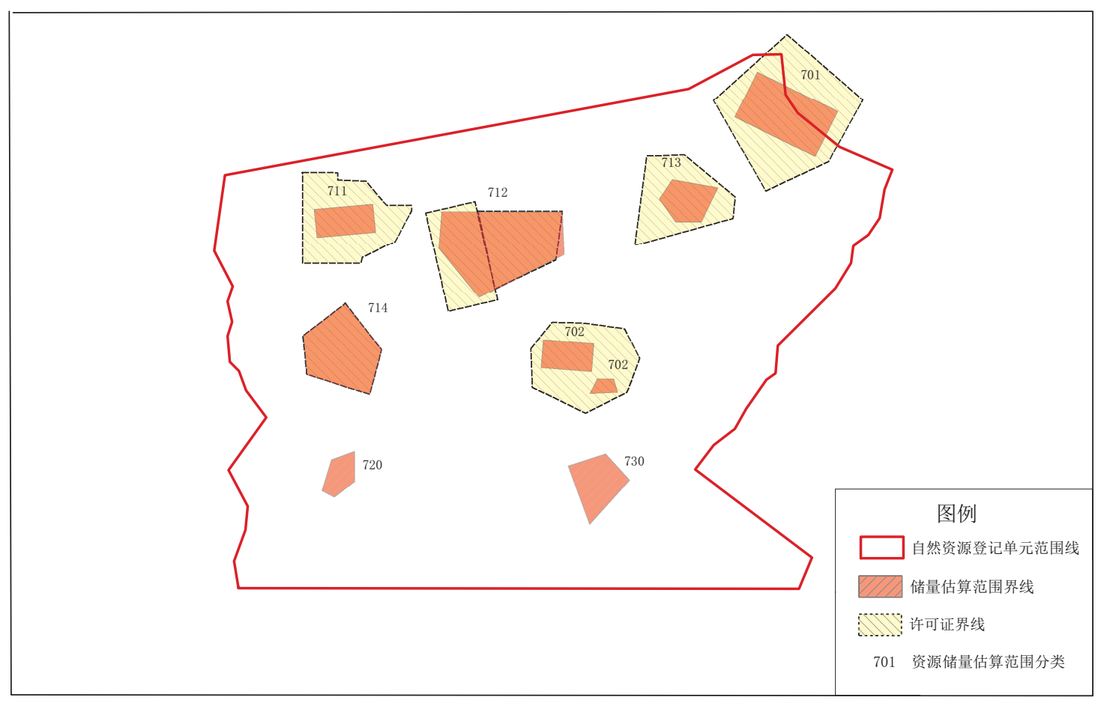

`
不动产权利关联信息
自然资源登记单元号：
不动产单元号 | 不动产权利 |  | 权利人
不动产单元号 | 集体土地所有权 | 国有土地上的用益物权 | 权利人
登记时间 |  | 登簿人
附 记
附图3

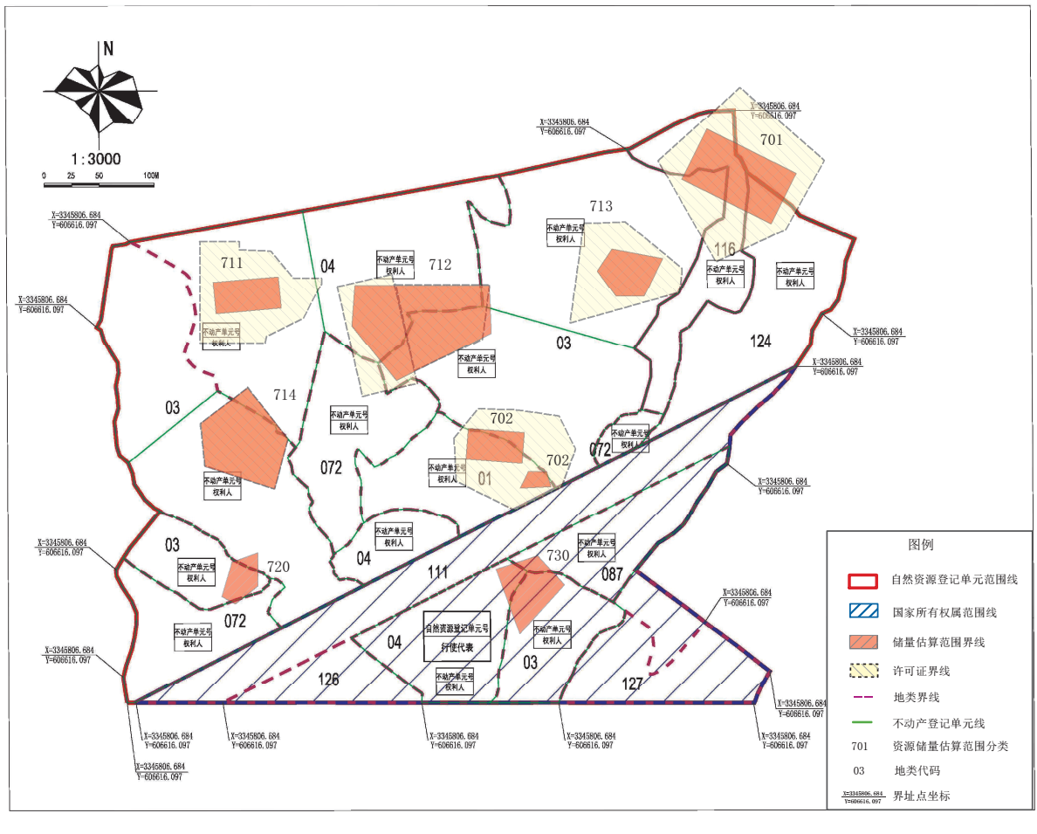

自然资源登记簿填写说明
【自然资源登记单元号】填写按照自然资源调查有关技术规定编制的自然资源登记单元号。
【矿产资源储量估算范围编号】填写矿产资源储量估算范围的编号。编号具体规则及含义见附录。
【所有权人】国家自然资源所有权的权利人填写“全民”。
【所有权代表行使主体、所有权代表行使内容】暂不填写，待健全国家自然资源资产管理体制和探索建立分级行使国家自然资源所有权体制改革任务完成后，进行补充记载。
【坐落】填写资源储量估算范围所处行政区划等地理位置说明。处于海域的，需说明海域名称及水深。
【资源储量估算基准日】填写矿产资源储量估算的基准日。
【总面积】填写自然资源登记单元的总面积，精确到0.01km²。
【总数量】填写自然资源登记单元的总数量。
【类型】填写“探明储量的矿产资源”。
【类别】填写探明储量的矿产资源的矿种名称。
【矿产组合】填写矿种的矿产组合方式，分单一矿产、主要矿产、共生矿产、伴生矿产四种。
【面积】填写资源储量估算范围的面积，精确到0.01km²。
【基础储量（剩余经济可采储量）、资源量（探明地质储量）】固体矿产分别填写基础储量、资源量，其中生产矿山填写保有量；油气矿产分别填写剩余经济可采储量、探明地质储量。
【质量】填写反应探明矿产的品质信息，如矿物平均品位、地热矿产的水温、石油的密度、天然气的甲烷含量等。
【空间坐标、位置说明或者四至描述】填写探明储量的矿产资源储量估算范围的空间坐标信息（含高程值）和位置说明，不能填写空间坐标的，填写四至描述。拐点坐标的使用与不动产登记保持一致。
【用途管制要求】填写依法确定的自然资源有关规划对自然资源登记单元的用途管制要求，含开发利用要求等。
【生态红线要求】填写依法划定的生态保护红线对自然资源登记单元的生态保护要求。
【特殊保护要求】填写自然资源有关法律法规或者规划和红线确定的对自然资源登记单元的其他保护要求。
【变化原因】填写探明储量矿产资源自然状况发生变化的具体原因。
【内容、基础储量（剩余经济可采储量）、资源储量（探明地质储量）】填写探明储量矿产资源自然状况发生变化的具体内容。固体矿产分别填写变化后的基础储量、资源储量，其中生产矿山填写变化后的保有量；油气矿变化后的产分别填写变化后的剩余经济可采储量、探明地质储量。
【附图】附通过矿产资源调查形成的探明矿产资源登记单元成果图。
【不动产单元号】填写按照不动产权籍调查技术规定编制的不动产单元号。
【集体土地所有权、国有土地上的用益物权】涉及集体土地所有权的，填写集体土地所有权；涉及国有土地上的用益物权的，填写国有建设用地使用权或者国有农用地的使用权等。
【权利人】填写集体土地所有权或者国有土地上的用益物权的权利主体。
【矿业权编号】填写勘查许可证号或采矿许可证号。
【矿业权人】填写勘查许可证或采矿许可证载明的矿业权人。
【坐标】填写勘查许可证或采矿许可证载明的勘查许可或采矿许可范围坐标。
【登记时间】按照“×年×月×日”的形式记载登簿日期，如2016年01月01日。
【登簿人】由登记机构负责登簿的登记工作人员签名。
【附记】填写需要进一步说明的有关信息，如自然资源登记涉及调整或者限制已经登记的不动产权利的信息。

附录：
矿产资源储量估算范围编号规则及说明

设置12位数的矿产资源储量估算范围的编号：
xxxxxx 7 x x xxx

层级 | 第一层 | 第二层 | 第三层 | 第四层 | 第五层
代码值 | 0000001-  999999 | 7 | 0-4 | 0-4 | 001-999
代码意义 | 县级行政代码 | 探明储量的矿产资源 | 所有权代表行使主体 | 矿产资源  储量现状 | 矿产资源储量估算范围顺序号

第一层代表县级行政区划代码；
第二层代表统一确权登记的自然资源类型。以数字“7”代表“探明储量的矿产资源”；
第三层代表探明储量的矿产资源的所有权代表行使主体。其中，“0”代表未设置矿业权的情况，“1”代表国土资源部，“2”代表省（自治区、直辖市）国土资源主管部门，“3”代表市级国土资源主管部门，“4”代表县级国土资源主管部门；
第四层代表矿产资源储量现状。其中，“0”代表未动用的，“1”代表处于勘查阶段的，“2”代表处于开采阶段的，“3”代表残留的，“4”代表压覆的；
第五层代表资源储量估算范围的顺序号。

